────────── ✦ ──────────
MODULO IV · DOLORE PELVICO · ESERCIZIO 05
GATTO E MUCCA DOLCE
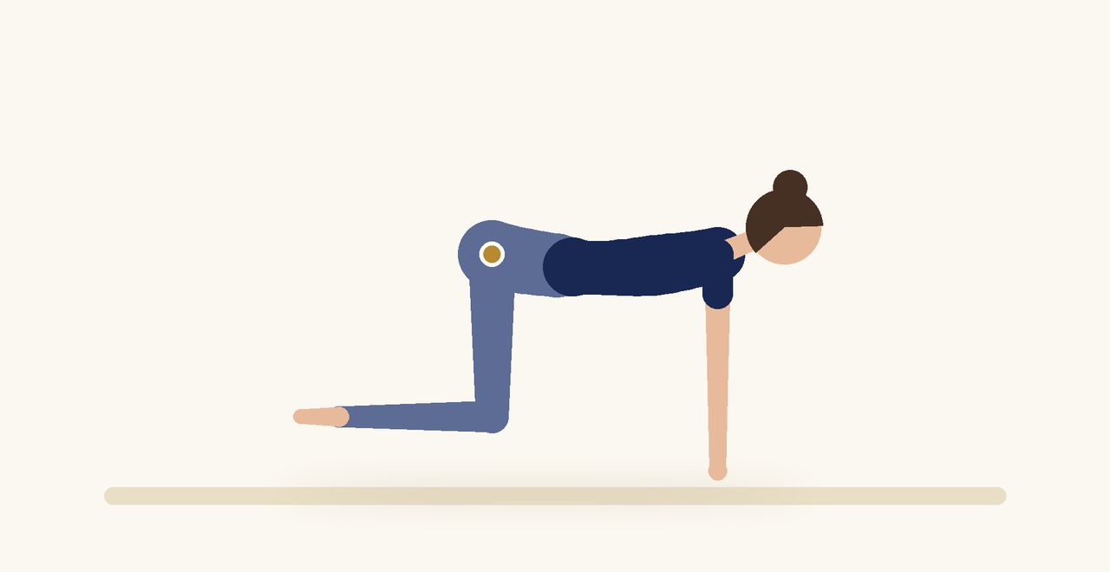
Posizione | Dosaggio | Frequenza | Livello
Quadrupedia | 8 cicli | 1 volta al giorno | Base

1. OBIETTIVO TERAPEUTICO
Mobilizzare la colonna e il bacino coordinando il respiro.
2. INDICAZIONE CLINICA
Dolore pelvico e lombare, rigidità del bacino.
3. ESECUZIONE PASSO PASSO
1 | Mettiti in quadrupedia con la schiena neutra.

2 | Inspirando, estendi delicatamente la colonna e lascia andare il perineo.

3 | Espirando, arrotonda la schiena senza contrarre il perineo con forza.

4 | Muoviti lentamente, senza dolore.

5 | Termina con alcuni respiri in posizione neutra.

4. PROGRESSIONE
Aggiungi oscillazioni del bacino da un lato all'altro.
CONSIGLIO CLINICO
Nel dolore pelvico la fase di estensione, associata all'inspirazione, favorisce l'allungamento del pavimento pelvico.

5. PRECAUZIONI
Nel dolore pelvico persistente è necessaria una diagnosi medica: escludere cause ginecologiche, urologiche, intestinali o infettive. Gli esercizi non devono aumentare il dolore: lavorare sempre in un'ampiezza confortevole.

